Consultas y Respuestas
Proceso: 91181352 Mobiliario ProResiliente LPZ

1 .- Es posible presentar más de una opción por ítem? Por ejemplo la silla de espera se podría presentar dos opciones para su revisión y posterior elección.

R.- Efectivamente no hay problema de presentar más de una opción por ítem, mientras se cumplan lo exigido en las especificaciones técnicas.

2.- En el caso de los escritorios que requieren la bandeja desmontable porta teclado, es necesario que ocupe todo el ancho disponible de abajo? Como se ve en la siguiente imagen:

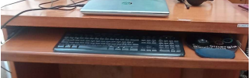

R.- el porta teclado que ocupa todo el ancho es solo para el mueble de la foto porque mide 1 metro, PERO, el resto de los escritorios no debe ocupar todo el ancho y en las especificaciones indica el tamaño. El porta teclado se sugiere que esté centrado.
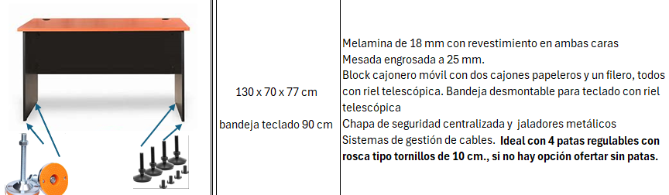

3.- La mesa de reunión requerida tiene patas metálicas, es posible ofertar otro tipo de patas por ejemplo que sean de melamina?, en el caso que sean necesarias las patas metálicas se puede ofrecer un diseño diferente al de la imagen?

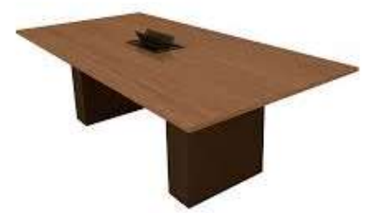

R.- Deben respetarse las especificaciones requeridas para cada item, por lo que, si se necesitan patas metálicas, deben ofrecerse patas metálicas; el diseño puede ser similar mientras se cumpla con lo requerido en especificaciones.

